Pagina.xlsm

**DETALLES DE LA COMPAÑIA**

**SPAMBOL**, Compañía fundada en el año 2018 inquietud originada y consolidada porprofesionales Nacionales, con el deseo de aportar al progreso del país y sobre todo competir con otras compañías basados en la experiencia adquirida en la industria Petrolera.

**SPAMBOL,** cuenta con la representación exclusiva de la única empresa China conbase en EEUU, en Houston Texas, nuestro personal está entrenado y capacitado para operar en las operaciones de Control de Solidos, Dewatering, tratamiento de aguas, tratamiento de recortes de perforación, etc.

Con soporte con staff de profesionales de experiencia Ing. de Fluidos de Perforación y Supervisores de Control de Sólidos en el rubro petrolero gas & oíl.

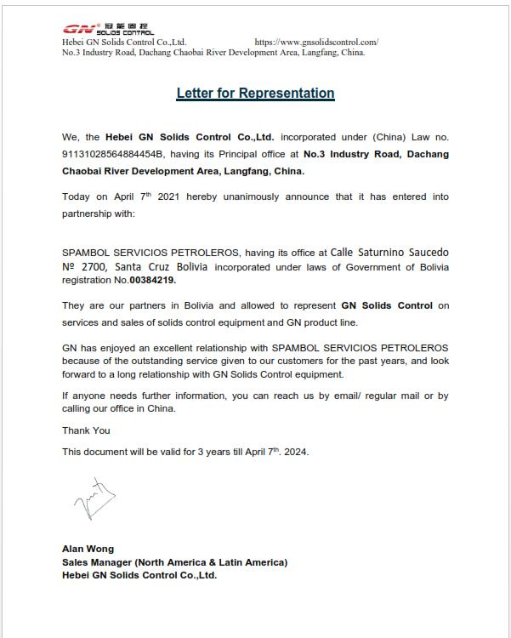

**RAZON SOCIAL DE LA EMPRESA**

|  |  |  |
| --- | --- | --- |
| **Nombre de la Empresa** | **:** SPAMBOL | |
| **Gerente General** | : Ing. Yerko Grichukin Moron | |
| **Asesor Técnico** | : Ing. Alcides Valverde Toledo | |
| **Ciudad** | : Santa Cruz de la Sierra | |
| **Provincia** | : Andrés Ibáñez | |
| **Departamento** | : Santa Cruz | |
| **Barrio** | : Villa Victoria | |
| **Calle** | : Saturnino Saucedo # 2700 | |
| **Teléfono** | : 591-3-3486034 |  |
| **Ing. Yerko Grichukin Morón** | : 591-77066660 |  |
| **E-mail** | : [yerko.grichukin@spambol.com](mailto:yerko.grichukin@spambol.com) | |

**SPAMBOL** cuenta con un equipo de trabajo capacitado y con mucha experiencia en operaciones de CDS. Lo que permitirá, ejecutar el trabajo de forma segura y eficiente con lo cual, lograremos cumplir las expectativas de nuestros clientes.

**COBERTURA GEOGRÁFICA DE OPERACIÓN**

**Spambol,** tiene la cobertura de operación a nivel nacional.

**Estructura compuesta por las siguientes áreas:**

Administración

Recursos Humanos

Logística

Almacén de materiales y accesorios

Taller

Soldadura

**POLITICA**

**SPAMBOL SERVICIOS PETROLEROS;** Empresa Eficiente y Competitiva que se dedica al Servicio de Control de Solidos, Tratamientos de Aguas, Locación Seca y Disposición final de Recortes de Perforación, con el esfuerzo y compromiso de sus trabajadores en Seguridad, Salud y Medio Ambiente.

**MISION**

Realizar un trabajo eficiente, con los mayores estándares de calidad, confiabilidad, rapidez y precios competitivos, capacitando y concienciando a nuestro personal con el cuidado del Medio Ambiente, Preservando la Seguridad y la Salud, comprometiendo la superación y mejora continua de nuestros trabajadores.

**VISION**

Ser una empresa de Líder en el mercado boliviano con los Servicios de Control de sólidos, Tratamientos de Aguas, Locación Seca y Disposición Final de Recortes de Perforación, con personal calificado, certificado y de mucha experiencia.

**ORGANIGRAMA**

